第八届河南省高职院校技能大赛暨
2015年全国职业院校技能大赛高职组河南 赛区选拔赛现代电气控制系统安装与调试

赛 项 指 南

2015年全国职业院校技能大赛河南赛区选拔赛
中国·河南·南阳
2015年5月
目 录

一、竞赛日程 1
二、报到须知 3
三、参赛队须知 3
四、指导教师须知 4
五、参赛选手须知 4
六、工作人员须知 5
七、抽签须知 5
八、安保须知 5
九、交通导图 7
十、参赛代表队名单（排名不分先后） 8

现代电气控制系统安装与调试赛项指南

一、竞赛日程
日期 | 时间 | 内容 | 地点 | 联系人 | 联系电话 | 备注
5月8日 | 10:00-16:00 | 参赛队报到  （领取参赛资料） | 河南工业职业技术学院新校区宾馆 | 王宏颖 | 13903775445 | 领队、指导教师、参赛选手报到
5月8日 | 16:30-17:30 | 开幕式、赛事说明会、抽签 | 图文信息楼1126 | 王宏颖 | 1390377544 | 裁判、领队、指导教师、参赛选手
5月8日 | 17:30-18:30 | 熟悉场地 | 各场地 | 田林红 | 13838708846 | 指导教师、参赛选手
5月8日 | 17:30-18:30 | 裁判会 | 南实训S2202(西机房) | 田林红 | 13838708846 | 各裁判
5月8日 | 18:30-19:30 | 晚餐 | 食堂三楼教职工餐厅 | 胡祥银 | 13503778922 | 裁判、领队、指导教师、参赛选手
5月9日 | 06:30-07:30 | 早餐 | 食堂三楼教职工餐厅 | 胡祥银 | 13503778922 | 裁判、领队、指导教师、参赛选手
5月9日 | 07:30-07:40 | 第一场竞赛赛场检录、参赛编号抽签、二次加密产生赛位号 | 南实训S2202（西机房） | 田林红 | 13838708846 | 裁判、参赛选手
5月9日 | 07:40-07:50 | 题目发放、宣布竞赛注意事项、选手进入赛位、检查赛位设备及耗材 | 南实训S2303 | 田林红 | 13838708846 | 裁判、参赛选手
5月9日 | 07:50-10:50 | 竞赛选手完成竞赛任务 | 南实训S2303 | 田林红 | 13838708846 | 参赛选手
5月9日 | 10:50-12:30 | ①竞赛设备复位、检查；  ②竞赛成绩评定；  ③第二场竞赛赛场检录、参赛编号抽签、二次加密产生赛位号。 | 南实训S2303 | 田林红 | 13838708846 | 裁判、参赛选手
5月9日 | 12:00-13:00 | 午餐 | 食堂三楼教职工餐厅 | 胡祥银 | 13503778922 | 无参赛任务的选手、领队、指导教师
5月9日 | 12:30-12:40 | 题目发放、宣布竞赛注意事项、选手进入赛位、检查赛位设备及耗材 | 南实训S2303 | 田林红 | 13838708846 | 裁判、参赛选手
5月9日 | 12:40-15:40 | 竞赛选手完成竞赛任务 | 南实训S2303 | 田林红 | 13838708846 | 参赛选手
5月9日 | 15:40-17：20 | ①竞赛设备复位、检查；  ②竞赛成绩评定；  ③第三场竞赛赛场检录、参赛编号抽签、二次加密产生赛位号。 | 南实训S2303 | 田林红 | 13838708846 | 裁判、参赛选手
5月9日 | 17：20-17:30 | 题目发放、宣布竞赛注意事项、选手进入赛位、检查赛位设备及耗材 | 南实训S2303 | 田林红 | 13838708846 | 裁判、参赛选手
5月9日 | 17:30-20:30 | 竞赛选手完成竞赛任务 | 南实训S2303 | 田林红 | 13838708846 | 参赛选手
5月9日 | 18:30-19:30 | 晚餐 | 食堂三楼教职工餐厅 | 胡祥银 | 13503778922 | 无参赛任务的选手、领队、指导教师
5月9日 | 20:30-22:10 | ①竞赛设备复位、检查；  ②竞赛成绩评定。 | 南实训S2303 | 田林红 | 13838708846 | 裁判
5月10日 | 06:30-07:00 | 早餐 | 食堂三楼教职工餐厅 | 胡祥银 | 13503778922 | 裁判、领队、指导教师、参赛选手
5月10日 | 07:00-07:10 | 第四场竞赛赛场检录、参赛编号抽签、二次加密产生赛位号 | 南实训S2202（西机房） | 田林红 | 13838708846 | 裁判、参赛选手
5月10日 | 07:10-07:20 | 题目发放、宣布竞赛注意事项、选手进入赛位、检查赛位设备及耗材 | 南实训S2303 | 田林红 | 13838708846 | 裁判、参赛选手
5月10日 | 07:20-10:20 | 竞赛选手完成竞赛任务 | 南实训S2303 | 田林红 | 13838708846 | 参赛选手
5月10日 | 10:20-11:30 | ①竞赛设备复位、检查；  ②竞赛成绩评定。 | 南实训S2303 | 田林红 | 13838708846 | 裁判
5月10日 | 11:30-12:00 | 宣布成绩，闭幕式 | 图文信息楼1126 | 王宏颖 | 1390377544 | 裁判、领队、指导教师、参赛选手
5月10日 | 12:30-13:30 | 午餐 | 食堂三楼教职工餐厅 | 胡祥银 | 13503778922 | 裁判、领队、指导教师、参赛选手
5月10日 | 14:00 | 返程

二、报到须知
1.报到时间
2015年5月8日10:00-16:00
2.报到地点
河南工业职业技术学院新校区宾馆一楼大厅（河南省南阳市孔明北路666号）。
3.报到内容
为了不影响大赛赛事，请各参赛队于规定的时间内报到。报到内容：
1）参赛选手携带身份证、学生证等有效证件，报到时请出示相关证件、核实身份。
2）核对参赛人员信息后，领取资料袋
3）办理入住手续，安排住宿。
4．注意事项
1）请各参赛队仔细阅读《赛项指南》等相关大赛文件，熟悉竞赛日程安排及注意事项，确保顺利、圆满地完成竞赛。
2）各参赛队人员要遵守竞赛日程安排。
3）请妥善保管好个人物品。
4）参赛队的住宿统一安排，费用自理。
5）参赛队须为参赛选手购买大赛期间的人身意外伤害保险。
6）餐饮方面
领队、指导教师、参赛选手就餐统一安排在河南工院教职工食堂，费用自理，就餐时间见赛项日程安排表。

三、参赛队须知
1.参赛队员必须为同校在校学生，不得跨校组队，违者取消竞赛资格。
2.熟悉竞赛规程和赛项须知，领队负责做好本参赛队竞赛期间的管理工作。参赛队员在报名获得审核确认后，原则上不再更换，允许队员缺席竞赛。
4.竞赛前指定一名领队或指导教师抽签，确定竞赛顺序、出场竞赛等。
5.参赛队按照竞赛规程安排凭参赛证和有效身份证件参加竞赛及相关活动。
6.参赛队统一使用赛场提供的计算机。
7.如在竞赛过程中出现特殊情况，由各代表队与现场工作人员协调联系和反映，不得以任何理由中断竞赛或中途带选手退场。

四、指导教师须知
1.每个参赛队最多可配指导教师1-2名，指导教师经报名、审核后确定，一经确定不得更换，允许指导教师缺席竞赛。
2.严格遵守赛场规章制度。
3.竞赛过程中，指导教师不得进入竞赛现场。
4.指导教师应按时参加相关会议。
5.指导教师要做好本队参赛选手的有关组织工作，督促选手按制定时间和地点报到；做好选手的后勤保障、安全工作。自觉维护赛场秩序。

五、参赛选手须知
1.参赛选手应严格遵守赛场规章、操作规程，保证人身及设备安全，接受裁判员的监督和警示，文明竞赛。
2.选手在赛场内应始终佩带参赛凭证。
3.参赛队员应自觉遵守赛场纪律，服从裁判、听从指挥、文明竞赛。禁止将通讯工具带入赛场。
4.竞赛准备阶段时，各参赛队自行决定分工、工作程序和时间安排，在指定赛位上完成竞赛准备工作。
5.竞赛过程中，因严重操作失误或安全事故不能进行竞赛的（例如测绘仪器出现摔坏等），现场裁判员有权中止该队竞赛。
6.在竞赛过程中，参赛选手不得故意干扰其他队的竞赛。
7.参赛选手按竞赛规定进行观测、记录的轮换。
8.选手在收到开赛信号前不得开始操作，上交成果时，队长应与分项裁判长共同在任务完成确认表上签字，竞赛计时结束。

六、工作人员须知
1.树立服务观念，一切为选手着想，以高度负责的精神、严肃认真的态度和严谨细致的作风，积极完成本职任务。
2.注意文明礼貌，保持良好形象，熟悉竞赛指南。
3.于赛前30分钟到达赛场，严守工作岗位，不迟到，不早退，不无故离岗，特殊情况需向赛区竞赛委员会办公室主任请假。
4.熟悉竞赛规程，严格按照工作程序和有关规定办事，遇突发事件，按照安全工作预案，组织指挥人员疏散，确保人员安全。
5.保持通信畅通，服从统一领导，严格遵守竞赛纪律，加强协作配合，提高工作效率。

七、抽签须知
1、各参赛队领队抽签，确定比赛情况。
2、工作人员根据抽签结果填写比赛用表，各参赛队领队签字确认。
3、裁判长宣布抽签分组结果。未参加抽签或领队未签字者视为弃权。

八、安保须知
1．领队、指导教师、裁判、工作人员及参赛选手等所有人员不准在竞赛场所和禁烟区抽烟。
2.选手进入赛场后要严格服从裁判的指挥，严格赛场秩序，在规定区域内活动，不得擅自离开。
3.比赛期间如发生特殊情况，要保持镇静，服从现场工作人员指挥有序撤离。
4.安保人员发现不安全隐患及时通报竞赛负责人。
5.场内人员一律佩带规定的证件，安保人员不得将证件转借他人。

九、交通导图
交通路线：1.火车站—河南工业职业技术学院新校区（火车站乘坐15路公交车至终点站）
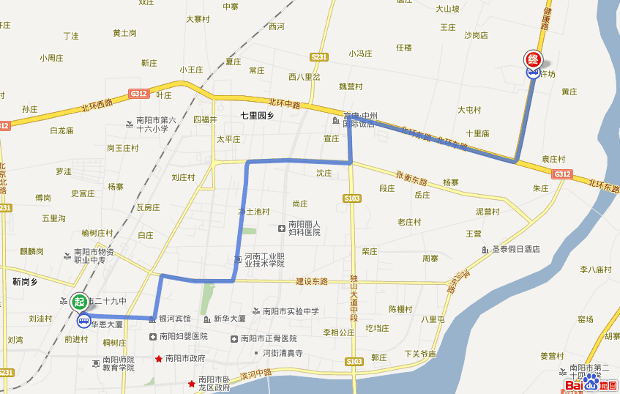

交通路线：2.南阳北绕城高速独山站—河南工业职业技术学院新校区
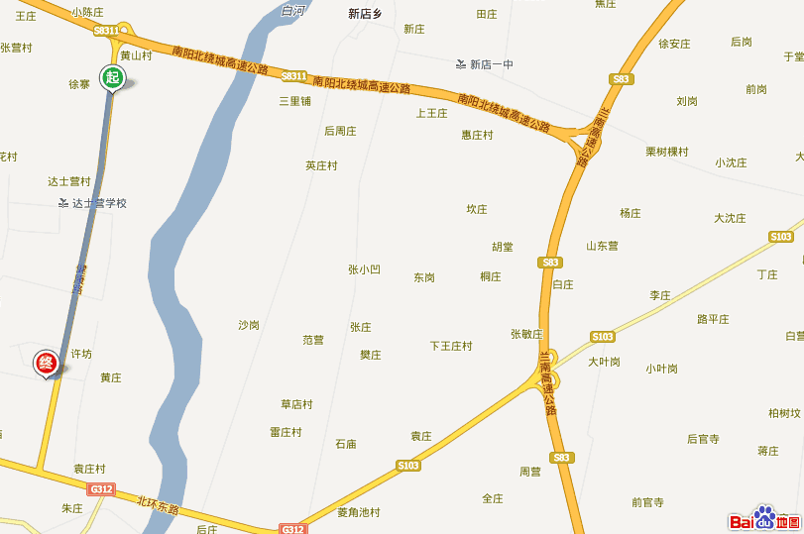

十、参赛代表队名单（排名不分先后）
序号 | 参赛队学校名称 | 领队姓名  及联系方式 | 指导教师  及联系方式 | 参赛  学生姓名 | 联络员
1 | 济源职业技术学院 | 李虹飞  15660109521  13838920211 | 李春光15660109898  赵小霞13938148816 | 李康杰  任 义 | 吕利明13080187067
2 | 郑州铁路职业技术学院 | 张君霞13838175616 | 张君霞13838175616陈光伟18637189490 | 楚赛伟  韩文浩 | 马西龙  18749471337
3 | 新乡职业技术学院 | 尹静文13849352655 | 尹静文13849352655孔令燕15090426618 | 蔡怀亮  于海龙 | 张豪15236089891
4 | 濮阳职业技术学院 | 田相军13623938325 | 田相军13623938325  王 亚18539305335 | 王宇  方猛 | 郭春耕15565759227
5 | 三门峡职业技术学院 | 尤向阳  18639850673 | 尤向阳18639850673  葛笑寒13663084422 | 张飞  蒋佳锴 | 司书豪15225611953
6 | 鹤壁汽车工程职业学院 | 董慧敏  15670077928 | 董慧敏15670077928  尤冬梅13353921102 | 孙乙翔  吴军辉 | 张乾15225619001
7 | 河南机电职业学院 | 秦磊  13783537130 | 秦磊 13783537130  赵媛媛13598894076 | 张世欣  胡胜伟 | 赵佩15565758516
8 | 商丘职业技术学院 | 任艺  13781423806 | 王桂林13592328916 | 鲁虹玮  袁明洋 | 莫皓然  15660052915
9 | 漯河职业技术学院 | 陈冰13721370933 | 李晓波13673820396  李远13939585089 | 万超航  袁思超 | 王杰18338145852
10 | 焦作大学 | 侯继红  13569111636 | 侯涛13569111636  李鸿征13782163535 | 刘大钊  赵世龙 | 杨永强15225612735
11 | 河南质量工程职业学院 | 薛韶烨15937502255 | 薛韶烨15937502255  付丽丽 | 晁广路  张灿灿 | 赵自鹏15225688997
12 | 永城职业学院 | 王冰玉  15993996135 | 王冰玉15993996135顾振宇13781625391 | 刘阎荷  曹稳良 | 金俊15225689262
13 | 河南机电高等专科学校 | 赵斌 13569801978 | 赵 斌 1356980197  王元利13569827915 | 刘子伟  韩登辉 | 张右凯  15225611972
14 | 河南化工职业学院 | 白金柯  13938492363 | 蒋欣哲13592501517  张翼飞13938489789 | 齐砚博  杨 柯 | 赵亚帆15203867620
15 | 郑州信息科技职业学院 | 王登峰  18613718501 | 张艳霞18613718387 | 赵豪付  曹献智 | 李闯  18137403379
16 | 河南工业职业技术学院 | 张国同15638228307 | 张国同15638228307  王 娜13949669031 | 张文龙  杨继华 | 张崇坤13674946958

